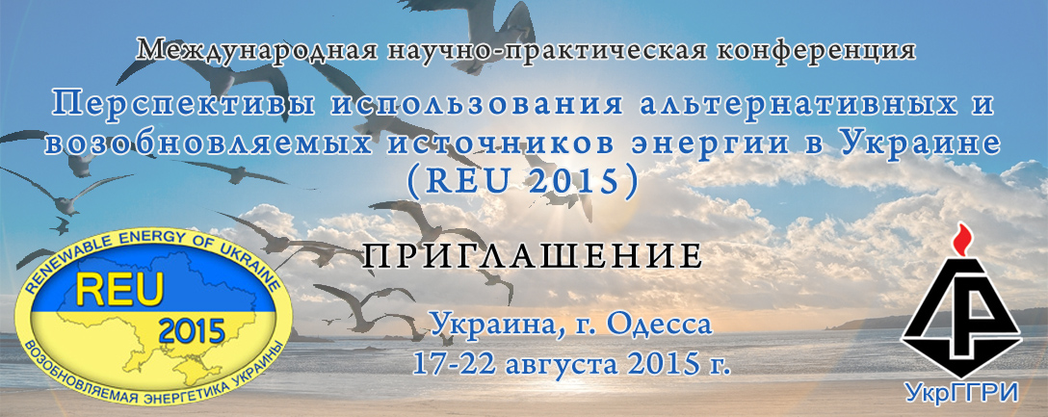

Министерство экологии и природных ресурсов Украины
Государственная служба геологии и недр Украины
Национальная Академия наук Украины
Украинский государственный геологоразведочный институт
Всеукраинская общественная организация "Ноосфера"

Уважаемые коллеги!

Приглашаем Вас принять участие в Международной научно-практической конференции «Перспективы использования альтернативных и возобновляемых источников энергии в Украине (REU 2015)», которая проводится Украинским государственным геологоразведочным институтом.

Конференция состоится в г. Одесса (Украина) с 17 по 22 августа 2015 года.

Международная научно-практическая конференция: «Перспективы использования альтернативных и возобновляемых источников энергии в Украине (REU 2015)» – это обсуждение проблем геологии, методики поиска и добычи альтернативных горючих ископаемых. Развития возобновляемых источников энергии в Украине. Это возможность научных дискуссий, тематических семинаров и презентаций. Это расширение деловых отношений, возможность встречи потенциальных бизнес-партнеров, а также новые знания, идеи и возможность их реализации.
Мы приглашаем всех кто интересуется вопросами замещения традиционных углеводородов альтернативными источниками энергии. Специалистов в области экологи и экономики. Сотрудников академических вузов и специалистов производственников. Докторов наук и студентов. Изобретателей и инженеров конструкторов. Всех кто интересуется возможностями использования энергии Солнца, Земли, Ветра, … И выражаем уверенность, что Ваш опыт и поддержка будут существенным вкладом в успешное проведение конференции и решение проблем энергетической независимости Украины.
Конференция «REU 2015» пройдет в рамках комплексного мероприятия «Геофорум-2015», на котором будут рассмотрены приоритетные и перспективные вопросы взаимодействия между наукой, производством, финансовым сектором, системой образования и государственным управлением в геологической отрасли.

